Charakter: Kraken

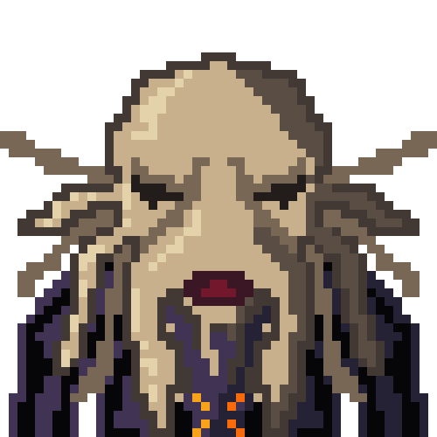

Art:

* Gegner

Eigenschaften:

Hintergrundgeschichte:

Posen:

* Standard



* Party-Modus

